Северный Тянь-Шань, Заилийский Алатау

Пик Пионер
по центральному контрфорсу Южной стены

4А категории трудности

Паспорт восхождения
1. Район, ущелье, номер раздела по классификационной таблице 20__ года — северный Тянь-Шань, Заилийский Алатау, Малое Алматинское ущелье.
2. Наименование вершины, ее высота, название маршрута: пик Пионер 4031м, по котнрфорсу Южной стены
3. Предлагается: 4А кат. сл.
4. Характер маршрута: скальный
5. Перепад высот маршрута: 360м
Протяженность маршрута: 550 м.
Протяженность участков: V кат сл. — 10м.
Средняя крутизна:
основной части маршрута — 70°; всего маршрута — 50°
6. Оставлено "крючьев" на маршруте:
всего 10; в т.ч. Шлямбурных — 1
7. Ходовых часов команды: 8 часов
8. Руководитель: фамилия, имя, спортивный разряд
Урубко Денис, МСМК
Участники:
9. Тренер: Ильинский Е.Т.,ЗТР
10. Выход на маршрут из БЛ: час, число, месяц, год
Маршрут начат: « ___ », «___», «___», « ___»
Выход на вершину: « ___», «___», «___», «___»
Возвращение в БЛ: « ___», «___», «___», «___»
Спуск с вершины: по маршруту 1Б кат. сложности на перевал Пионер;
11. Организация: ЦСКА МО РК
12.Ответственный за отчет К.Белоцерковский
Электронный адрес и телефон k.belotserkovskiy@gmail.com, +7 701 736 18 87

Карта-схема района

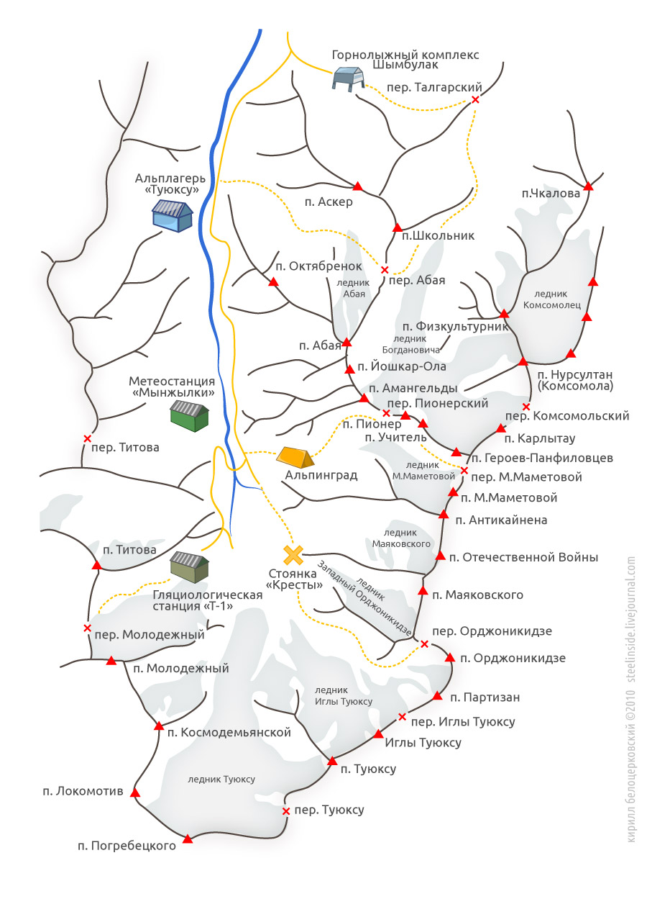
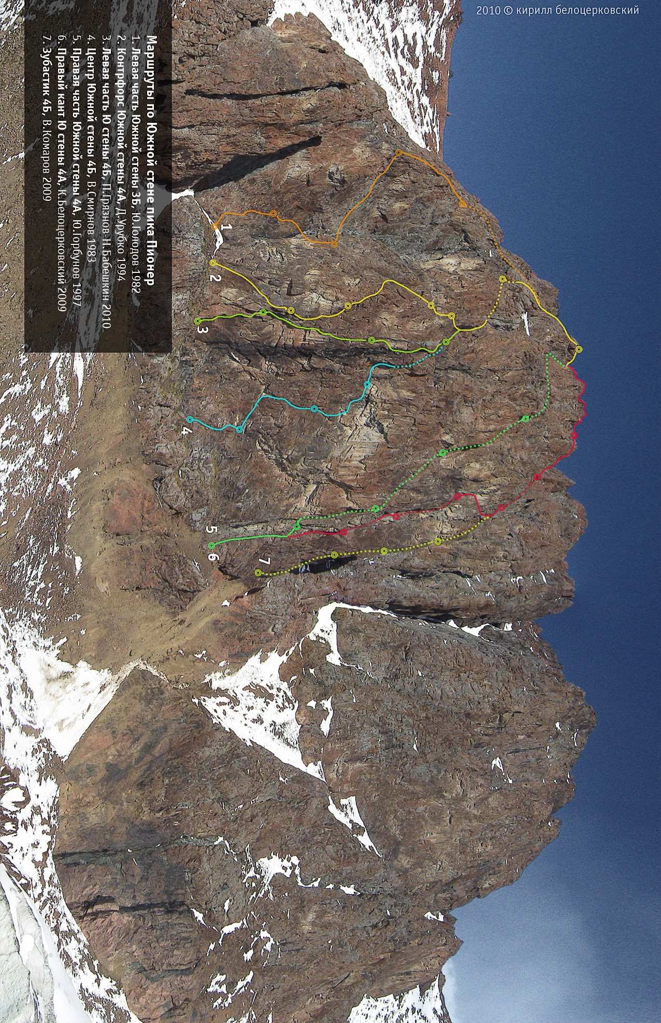
Общее фото стены

Схема

Описание.

R0 — R1
Старт с большой полки по внутреннему углу , находящемуся в правой её части. Первый участок (примерно 10 метров) довольно круто, затем угол ложится до 75°. Через 15 метров он приводит к основанию широкой щели, преодолеваемой свободным лазаньем. Сразу за щелью полочка, на стенке забит шлямбур. Станция из шлямбура и выступа.

R1 — R2
Движение от станции вертикально вверх по стенке крутизной 80°. Движение происходит справа от нависающего карниза. Через 35 метров уйти влево, по направлению к полке. На полке станция.

R2 — R3
От станции влево-вверх по «лежачему» внутреннему углу до выхода на ребро. По ребру (либо по плитам слева) двигаться вверх до стенки, над которой нависает карниз. Под нависанием на плите удобная станция.

R3 — R4
От станции уйти вправо на 5 метров, после чего по внутреннему углу с щелью преодолеть карниз. За карнизом несколько метров несложного лазанья. Станция на большой осыпной полке.

R4 — R5
Пройти к правому краю полки и оттуда вверх по стенке (15 метров) подняться в осыпной кулуар. Станция в верхней части кулуара на выступе.

R5 — R6
По стенке справа выйти на простые плиты (50°), по которым подняться до полки. Станция на выступе. Это заключительная верёвка стены.

Далее спуститься на перемычку между двумя жандармами и по осыпи войти в крутой скальный кулуар. По кулуару подняться вверх до гребня. Далее путь по гребню до начала маршрута 1Б. У подготовленной связки занимает 25-30 минут. Гребень выводит в большой осыпной кулуар, по которому нужно подняться к началу маршрута 1Б кт, по которому и нужно выйти на вершину.

Спуск по 1Б и далее на перевал Пионер.

